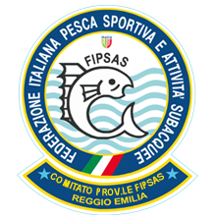
COMITATO PROVINCIALE FIPSAS DI REGGIO EMILIA
Viale Regina Elena, 16 – 42124 Reggio Emilia - P.I. 01382061008 – C.F. 05267300589
 0522.271704 – Fax 0522.921816 – Mail: reggioemilia@fipsas.it – Web: www.fipsas.re.it

Reggio Emilia, lì ___ / ___ / 2015

CAMPIONATO PROVINCIALE INDIVIDUALE MASTER 2015
Prova Unica: Sabato 06/06/2015 – Cavo Bondeno

La Società : __________________________________ di ______________________ iscrive n° ______ atleta/i:

N° | Concorrenti | N° Tessera Atleta | Riservato organizzazione

1
2
3
4
5
6
7
8
9
10
11
12
13
14
15
16

La presente scheda di iscrizione và presentata al Comitato Provinciale Fipsas di Reggio Emilia entro e non oltre le ore 12.00 di Giovedì 04.06.2015 accompagnata dal contributo d’organizzazione fissato in € 16,00 per ogni concorrente (comprensivo di € 3,00 per contributo Mandria).

Il Presidente La Società
(timbro e firma)

